附件3：
在线审核系统考生材料上传指南
(V.2301)

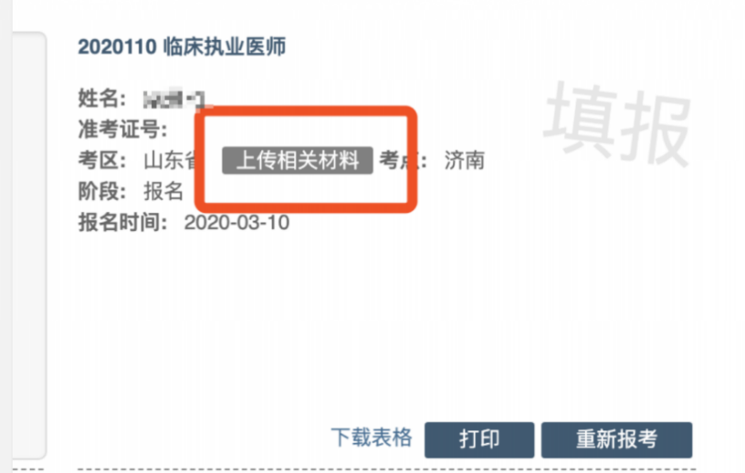
一、考生进入国家医学考试考生服务系统(报名系统)
1.考生进入报名系统，查看自己的报名信息，在报名信息处，点击“上传相关材料”按钮
2.页面自动跳转至在线审核系统，考生使用自己的用户名密码登录后自动激活。
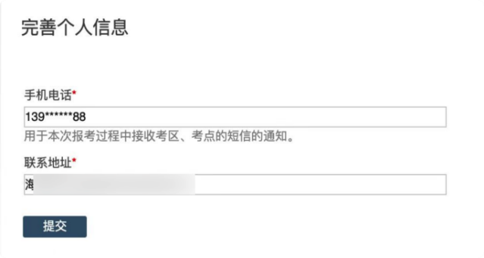
3. 激活成功后，会进入完善个人信息界面（如已完善，将不显示该界面）。考生务必准确完善自己的个人信息，方便审核过程中接收审核结果的短信通知。
二、考生上传报名材料
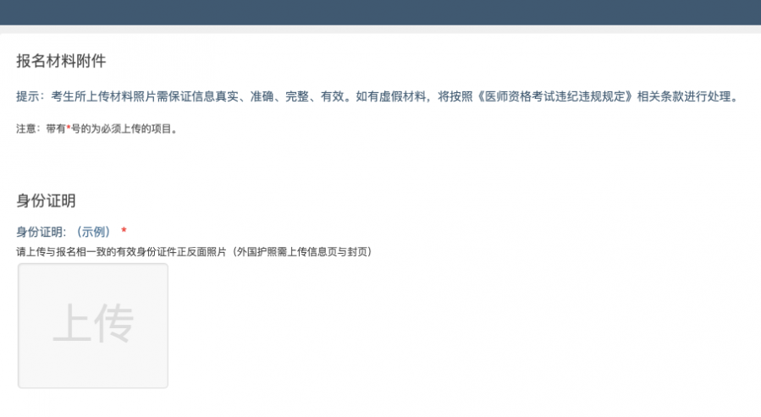
激活成功并完善个人信息后，显示的就是材料上传界面。考生根据自己的个人情况和所在地报名要求，上传所需的考试材料图片。
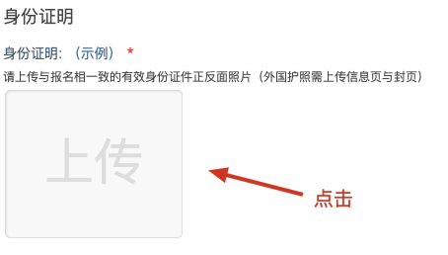
（一）开始上传
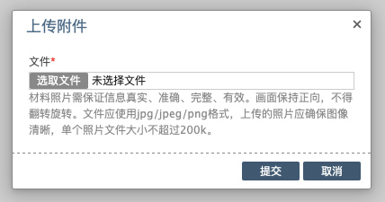
我们以身份证明为例，点击上传按钮，进入上传图片界面
点击选取文件，即可进入图片选择界面，选择完成点击提交即可上传。
（二）上传的图片要求
材料照片需保证信息真实、准确、完整、有效。画面保持正向，不得翻转旋转。文件应使用jpg/jpeg/png格式，上传的照片应确保图像清晰，单个照片文件大小不超过200k。
（三）同一类别上传多个图片
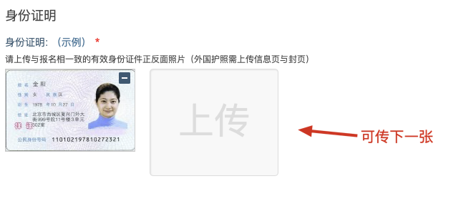
如果需要同一类型文件上传多个图片的，在上传完第一个图片之后，继续点击后面的上传即可。
注意： 有些图片只有固定的最大数量（例如身份证明材料），则传完指定数量的图片后，则不能继续上传。
（四）删除并重新上传图片
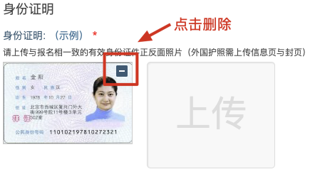
如果图片上传错了，可以删除后重新上传，点击图片右上角的－减号按钮即可删除。
删除完成后，再次点击上传，上传新图片即可。
注意：如果图片已经被锁定，则无法修改图片。
三、提交上传数据
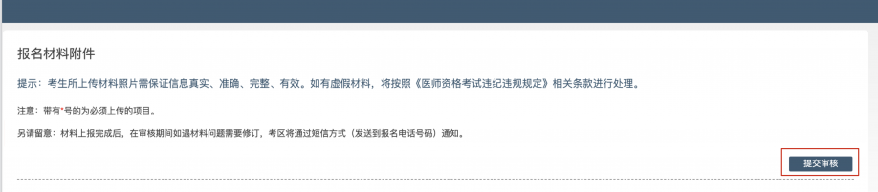
考生根据自己的个人情况，按照报名要求，将所需要的材料图片上传完成后，点击最上方的提交审核按钮。
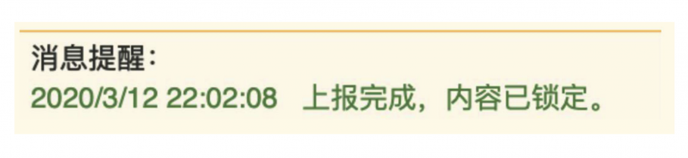
提交后，考生界面会显示上报完成，内容已锁定的提示，表示上传成功。
四、图片的几种状态
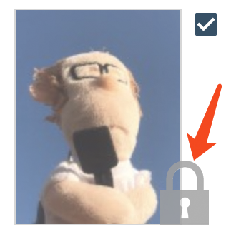
① 已锁定（考生信息已提交 / 考生信息未被打回）,此时考生无法修改图片材料。
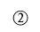
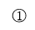
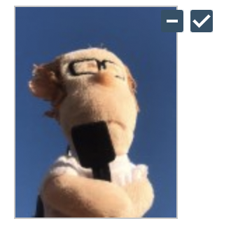
② 未锁定（考生尚未提交 / 考生信息被退回），考生可以修改图片材料。
五、上传完成后该做些什么
如果已经上传成功，并显示消息提醒后
考生可以关闭该页面，等待短信通知（请务必完善自己的个人信息）。
如果短信通知您的医师资格考试报名材料照片，有新的审核通知。考生可以再次进入报名系统，点击上传相关材料按钮，进行修改/补充；确实不符合，不用执行任何操作。如果短信通知审核通过，考生则无需再进行补充/修改审核材料等操作。
六、考生如何查看反馈意见
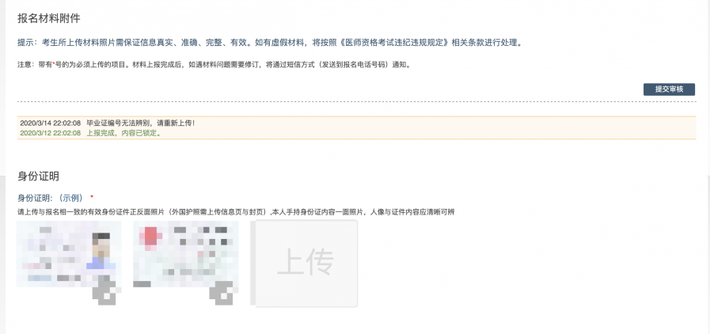
在上传材料界面的最上方，会显示考务人员发送的反馈意见。
短信内容为：
您的医师资格考试报名材料照片，有新的审核通知，请在 24 小时之内登陆报名网站，访问报名材料上传页面，查看消息并按要求处理。（不同考点内容可能有所差异，以收到的短信为准）
七、完善个人信息
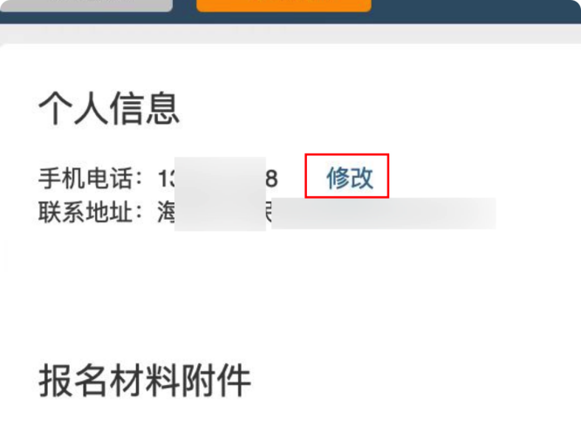
在上传材料界面的最上方，点击修改按钮，随时可以完善个人信息。

